消防监管部门手持终端

# 引导页

包含元素：公司logo、“从人工管到智能控 体验科技创新之美”

要求：体现科技感

# 登录页

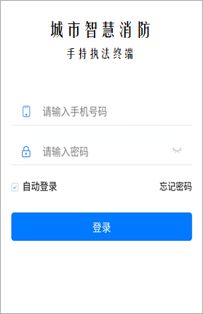

点击密码框右侧的小眼睛图标，可以隐藏或显示密码明文；

自动登录默认选中；

登录后首页面为“数据监控”。

涉及接口：

1. 登陆
2. 获取用户信息

# 数据监控

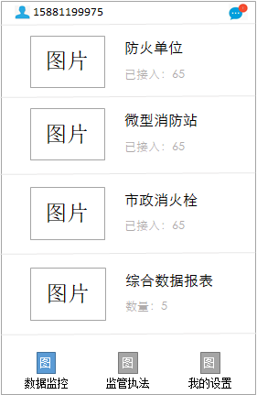

涉及接口：

1、获取当前登陆用户信息；

2、获取数据监控综合接入数量（包括防火单位、微型消防站、市政消火栓、综合数据报表的已接入数量封装在一个接口中返回）

## 防火单位

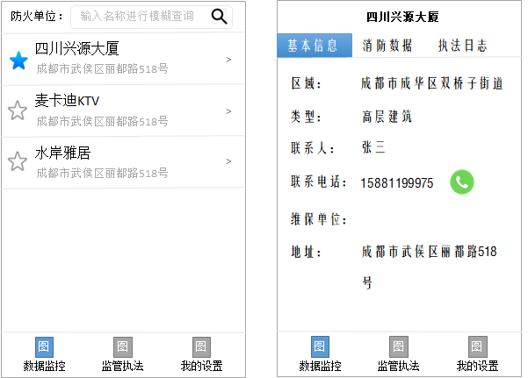

涉及接口：

1. 防火单位列表查询接口；
2. 单个防火单位基本信息接口。

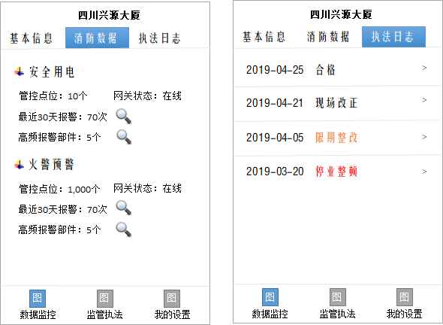

涉及接口：

1. 单个防火单位消防数据获取接口（将安全用电、火警预警、设备设施故障、巡查记录、值班记录统计数据封装在一个接口中返回）；
2. 安全用电最近30天报警记录查询接口；
3. 安全用电高频报警部件查询接口；
4. 火警预警最近30天报警记录查询接口；
5. 火警预警高频报警部件查询接口；
6. 设备设施故障待处理故障查询接口；
7. 单个防火单位执法日志获取接口。

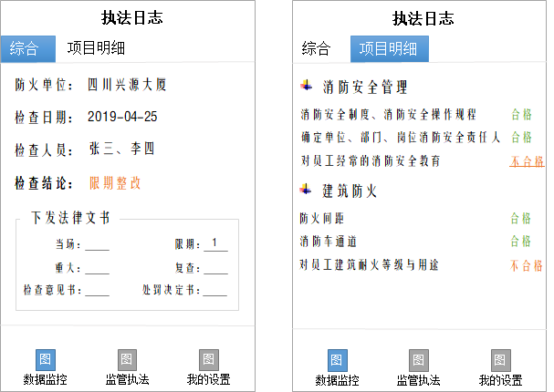

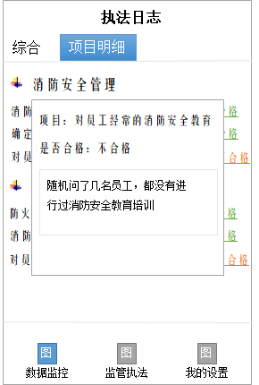

**涉及接口：**

单个执法日志综合信息获取接口；

单个执法日志项目明细获取接口；

说明：

1. 防火单位列表排序：置顶+创建时间倒序；
2. 消防数据包括：
   1. 安全用电：管控点位数量、网关状态、最近30天报警次数（可查）、高频报警部件数量（可查）；
   2. 火警预警：管控点位数量、网关状态、最近30天报警次数（可查）、高频报警部件数量（可查）；
   3. 设备设施故障：发生故障数量、已处理故障数量、待处理故障数量（可查）；
   4. 巡查记录：最近提交时间、最近30天提交记录数量；
   5. 值班记录：最近提交时间、最近30天提交记录数量
3. 执法日志按创建时间倒序排列，只能查看，不能增删改；
4. 执法日志记录显示该单位的所有执法日志记录，不仅限于当前用户添加的；
5. 执法日志的项目明细：https://wenku.baidu.com/view/e61b9c8002d276a200292e2c.html
6. 对于项目明细中有备注存在的，“合格”或“不合格”显示为linkbutton样式，否则显示为默认样式

## 微型消防站

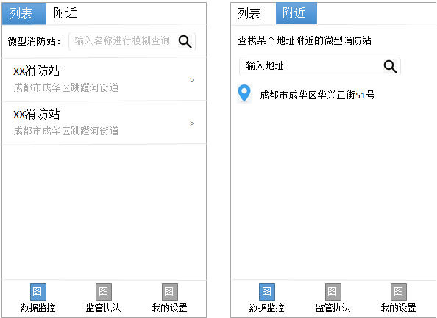

**涉及接口：**

1. 微型消防站列表获取接口；
2. 当前用户定位位置获取接口。

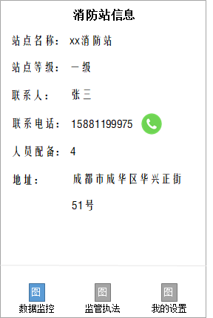

**涉及接口：**

1. 单个微型消防站详情接口

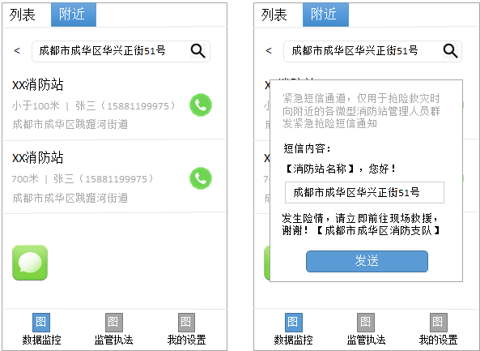

**涉及接口：**

1. 根据坐标位置查询附近微型消防站列表接口；
2. 险情短信发送接口

说明：

点附近的Tab页时，在搜索框下方显示当前用户定位的位置，用户可点击以当前位置为中心查找附近的微型消防站，也可在上方搜索框中输入一个地址（如果地址不清晰，需要让用户确认一个准确地址），然后以此为中心进行查找。

附近的搜索结果页面中，按距离从近到远排序，最远不超过1KM，短信按钮图标是悬浮的，点击后根据短信模板，替换消防站名称以及用户输入的地址，向搜索出的附近消防站管理员手机群发消息。发送后提示短信已成功发送或短信发送失败以及失败原因。

## 市政消火栓

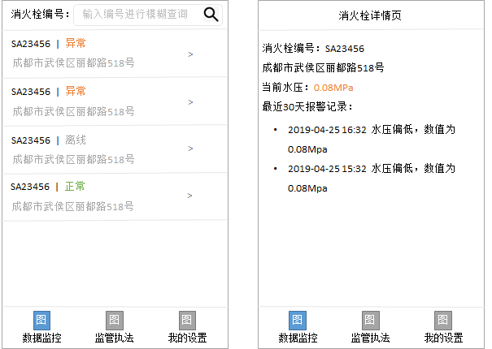

**涉及接口：**

1. 市政消火栓列表查询接口；
2. 单个市政消火栓详情查询接口;
3. 市政消火栓水压设置查询接口。

说明：

列表排序：先异常、再离线，后正常；

## 综合数据报表

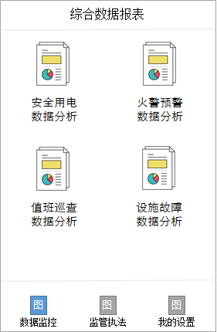

### 安全用电

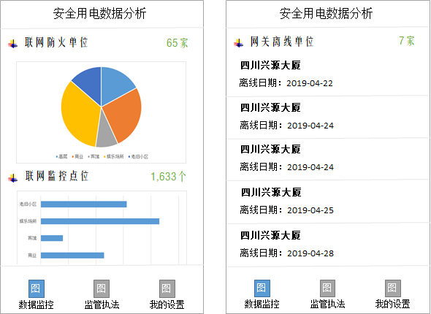

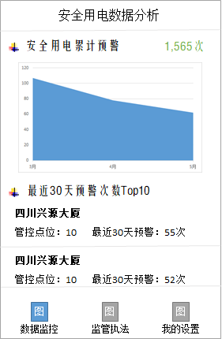

说明：

联网防火单位（单位类型饼状图）

联网监控点位（单位类型柱状图）

网关离线单位（按离线时间由远到近显示，最多显示10家，并显示总的离线单位数量）

安全用电累计预警（最近月份流量图）

最近30天报警次数Top10

### 火警预警

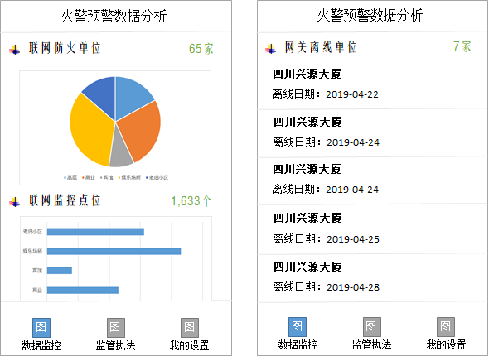

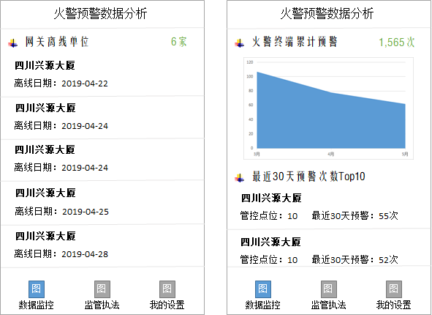

### 值班巡查

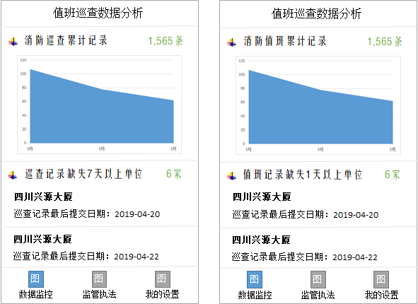

说明：

记录缺失的单位，最多显示10家，超出不显示。

### 设施故障

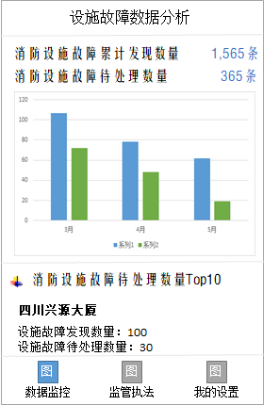

说明：

柱状图蓝色系列表示当月设施故障发现数量；

柱状图绿色系列表示当月底时设施故障已处理数量

# 监管执法

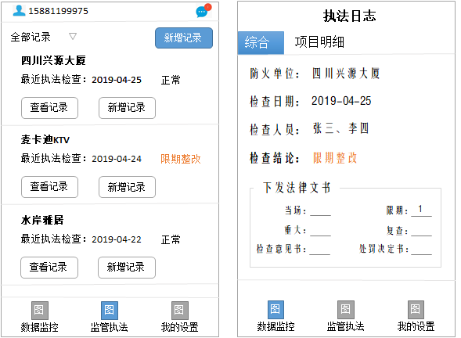

**涉及接口：**

1. 当前用户的执法记录列表接口；
2. 单条执法记录的综合信息查询接口。

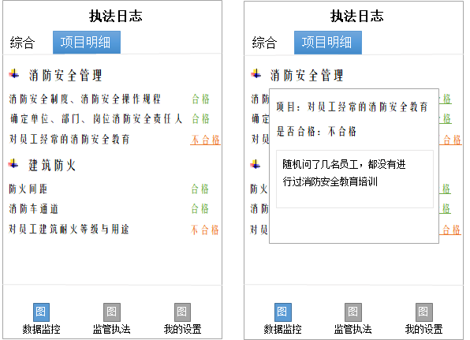

**涉及接口：**

1. 单条执法记录的项目明细查询接口；

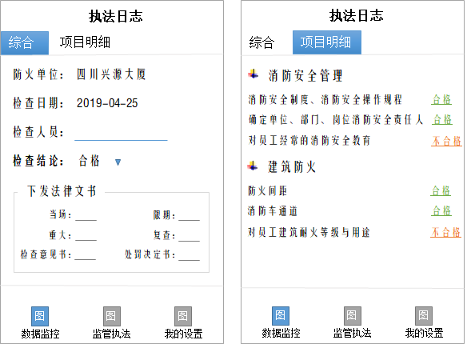

**涉及接口：**

1. 执法日志项目明细模板项获取接口；
2. 执法日志提交接口。

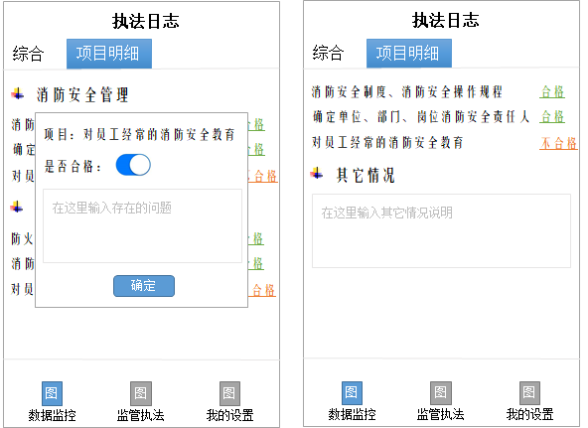

**涉及接口：**

无。

说明：

列表按记录创建时间倒序排列

只显示当前人员提交的执法记录，如果记录为空，需显示记录为空的页面

点记录下方的新增记录按钮，防火单位默认填写，如果点页面右上角的新增记录按钮，防火单位为空，用户输入防火单位关键字后，提供下拉模糊查询，供用户确认；

如果是新增记录，在综合页面的下方需要有一个“提交”按钮。

# 我的设置

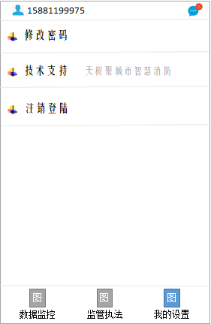

**涉及接口：**

1. 修改密码接口；
2. 意见提交接口；
3. 注销接口。

## 修改密码

输入原密码，输入两次新密码，确认。

## 技术支持

包含元素：公司logo、“从人工管到智能控 体验科技创新之美”，显示公司的服务支持电话，电话旁边有个拨打图标，点击后可一键拨打，再下方有个按钮：我要提建议。

我要提建议：点击切换到建议输入页面，页面输入框上方提示语：请输入您的宝贵建议，提交后提示语：您的建议已提交至后台，感谢您的宝贵建议！

## 注销登陆

点击后询问“确定要注销登陆吗？”，确定后即注销登陆。